לכן עלינו למצוא את 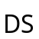.
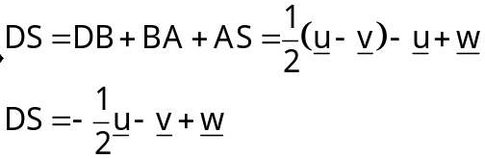
ואחרי הצבה:
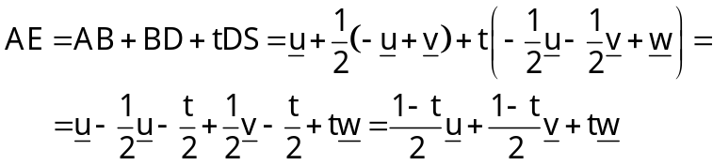
לפי הנתון בדבר הזווית, אנו יודעים:
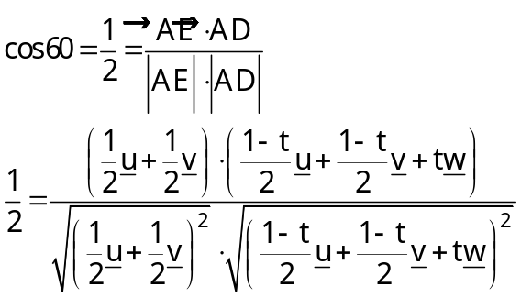
אמנם זה נראה ממש "מפלצתי", אבל לעזרתנו באו הנתונים שהווקטורים 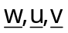 מאונכים, ולכן כל המכפלות המעורבות מתאפסות, ואנו פטורים מלרשום אותן.
ולכן ההמשך:
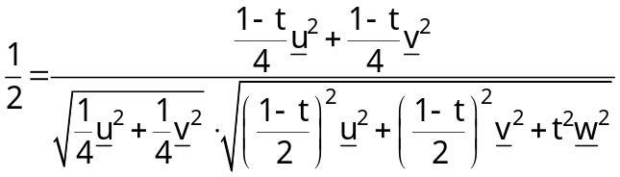
ובהצבת 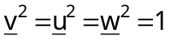:
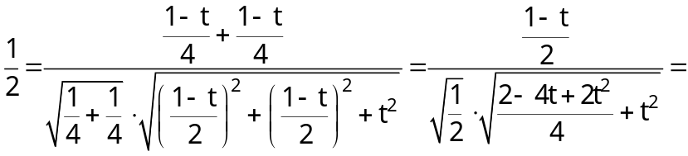
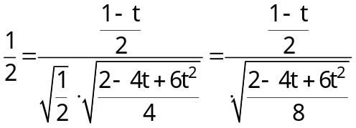
על ידי העברת אגפים:
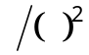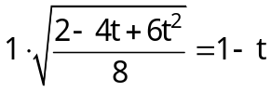
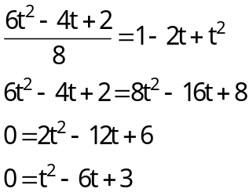
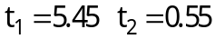
בציור הנתון לנו, מתאים 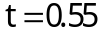.

מהדוגמה הנ"ל ניתן ללמוד שני דברים:
1. עבודה שיטתית ומסודרת מאפשרת להתמודד עם תרגילים בנושא זה.
2. ניתן לפתור כל שאלה בהנדסת המרחב בעזרת וקטורים, ובדרך כלל באופן קל ופשוט יותר.

טיפים לפתרון בעיות בווקטורים גיאומטריים:
1. לשים לב היטב לצורה הניתנת, ולחוקי הגיאומטריה המתייחסים אליה.
לדוגמה: בקובייה – כל הצלעות שוות ומאונכות זו לזו.
בתיבה – הצלעות מאונכות זו לזו.
2. תמיד מבטאים וקטורים כאשר מגדירים תחילה מסלול שעובר לאורך הצלעות במצולע או לאורך המקצועות בגופים מרחביים.
3. לשים לב אילו מבין המכפלות המעורבות (אם יש כאלה) מתאפסות וניתן להשמיטן.
4. לזכור שאין להציב את ערכי גודל הווקטורים רק עבור ריבועם. כלומר: 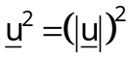
אבל: 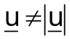 .

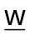
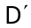
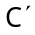
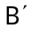
תרגול עצמי
21. נתונה קובייה 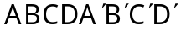
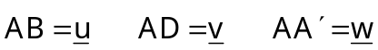
א. בַּטאו את 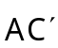 ו- 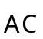 באמצעות .
ב. מה הזווית בין הווקטורים שמצאתם בסעיף א' ?
22. נתונה תיבה .
נקודה על מקצוע 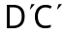 , והיא מחלקת
את הצלע כך ש: 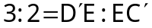
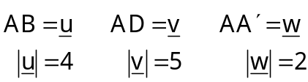
א. בַּטאו את הווקטורים  ו- 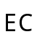 בעזרת 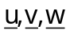.
ב. מִצאו את גודל הזווית 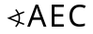.

23. בפירמידה שבסיסה רבוע, נתון:
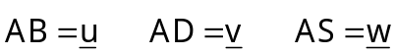
מאונכים זה לזה.
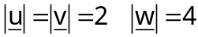
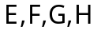 - נקודות אמצע הצלעות.
א. מִצאו את הווקטור 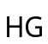 והוכיחו כי הוא מקביל לבסיס.
ב. הוכיחו כי המשולש שנוצר מחיבור הנקודות 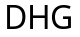, הוא שווה שוקיים.
24. נתונה מנסרה משולשת וישרה 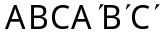
שבסיסה משולש שווה צלעות.
 היא אמצע המקצוע 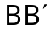.
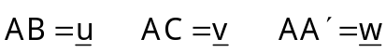
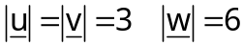
מִצאו את גודל הזווית 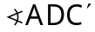.
25. בתיבה נתון:
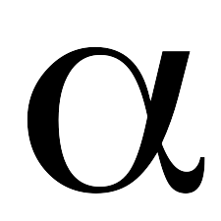
נקודת מפגש האלכסונים בפֵּאה 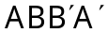.
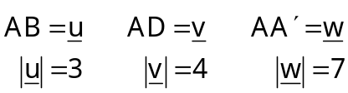
א. בַּטאו את הווקטור  באמצעות .
ב. מִצאו את הזווית 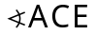.
26. בתיבה שבציור נתון:
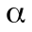
הנקודה מקיימת: 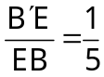
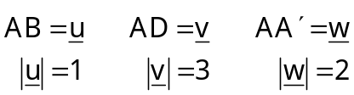
א. בַּטאו את ,  באמצעות .
ב. מִצאו את גודל הזווית 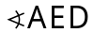.
27. במשולש  נתון:
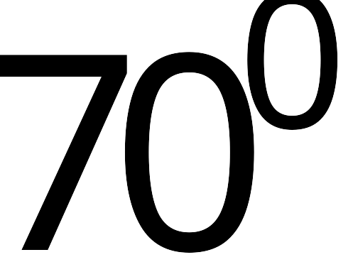
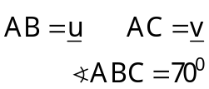
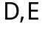 אמצע הצלעות 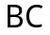 ו- בהתאמה.
 מפגש התיכונים.
א. חַשבו את זוויות המשולש.
ב. חַשבו את הזווית 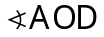.
28. בתיבה
היא אמצע 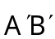.
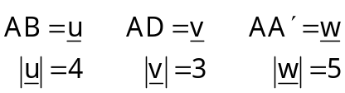
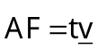
א. עבור איזה ערך של יהיו הווקטורים  ו-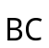 מאונכים ?
ב. עבור הערך שמצאתם בסעיף א', מה תהיה הזווית 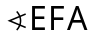?
29. במנסרה משולשת וישרה
נתון שהבסיס הוא משולש ישר זווית ושווה שוקיים.
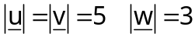
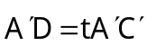
היא הזווית בין הווקטורים 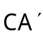 ו- 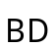.
א. בַּטאו את באמצעות .
ב. עבור איזה ערך של מתקיים: 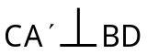?
30. בפירמידה ישרה  נתון:
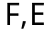 הן אמצע המקצועות 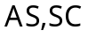 בהתאמה.
 היא אמצע .
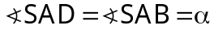
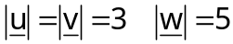
מה צריך להיות ערכו של כדי שהווקטור 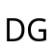 יהיה מאונך לווקטור ?
31. בקובייה נתון:
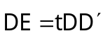
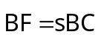
הוכיחו כי כאשר 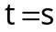, 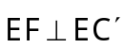.

32. בריבוע  נתון:
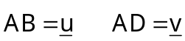
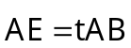
א. הוכיחו כי עבור 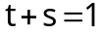 מתקיים: 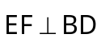.
ב. נתון: 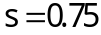, 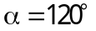. מִצאו את .
33. בטרפז ישר זווית נתון:
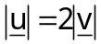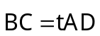
א. מִצאו את הזווית עבור 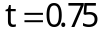.
ב. מִצאו את ערכו של אם 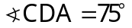.
34. במנסרה משולשת וישרה
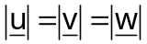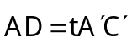
א.מִצאו את ערכו של שעבורו 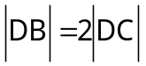.
ב. אחד מערכי שמצאתם בסעיף א', מקיים: 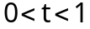.
עבור זה מה תהיה הזווית 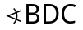?
35. בטטראדר 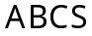 נתון:
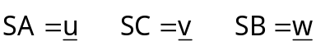

היא אמצע .
א. מִצאו את הווקטור .
ב. מִצאו את שעבורו 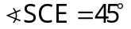.
ג. הוכיחו כי 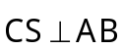.
ד. הוכיחו שגם .

הוכחות גיאומטריות בעזרת חשבון וקטורי
עד כה ראינו כיצד ניתן להשתמש בווקטורים למציאת כיוונים וגדלים במישור ובמרחב.
מִדי פעם אף עשינו שימוש במשפטים מתוך גיאומטריית המישור. עתה נראה כיצד ניתן בעזרת החשבון הווקטורי להוכיח משפטים אלה.
לפעמים אף בדרך קצרה ונוחה יותר.

יח. הוכיחו כי משולש שבו הגובה הוא גם התיכון, הוא משולש שווה שוקיים.
פתרון:
בשאלת הוכחה יש לבנות תחילה את המשולש (כמו בכל בעיית הוכחה) ולהציב עליו וקטורים. לבטא את הצלעות הרלוונטיות באמצעות הווקטורים שבחרנו, ולהראות את קיום הטענה.
בדוגמה זו:
נגדיר וקטורים 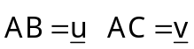
מהנתון: 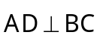
היא אמצע הצלע.
הוכחה:
מתוך הנתון: היא אמצע הצלע. מקבלים: 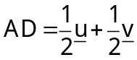
(כפי שראינו כבר מספר פעמים – אבל אתם חופשיים לנסות ולמצוא בעצמכם) .
מהנתון אנו למדים: 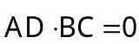
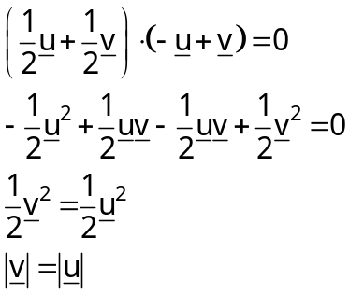
יט. הוכיחו כי במקבילית האלכסונים חוצים זה את זה.
פתרון:
כדי להוכיח נצייר מקבילית
ונגדיר: 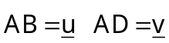.
נגדיר את כנקודת אמצע 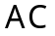.
צריך להוכיח כי היא גם נקודת אמצע של , כלומר:
נתון: 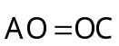
צ"ל: 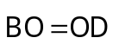

הוכחה: 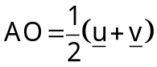
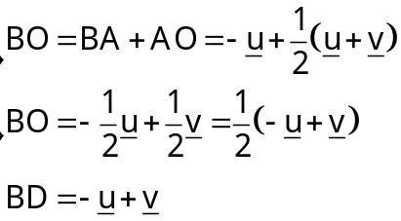
שני דברים ניתן ללמוד משוויון זה:
1. ל- 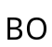 ול- יש אותו כיוון, כלומר האלכסון עובר דרך הנקודה (שהיא כזכור נקודת אמצע של ).
2. האלכסון נחצה ע"י הנקודה .
ומכאן ש- חוצה את .
ו- חוצה את .
כ. הוכיחו כי מקבילית שבה האלכסונים שווים זה לזה, היא מלבן.
פתרון:
נתון: 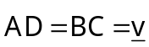
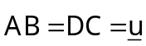
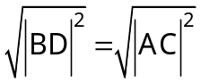
צ"ל: 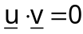 (תנאי לניצבות בין ל-)
הוכחה:
מספיק אם נוכיח: 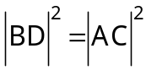
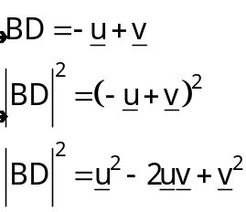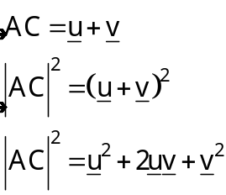
מכיוון שהם שווים: 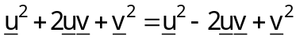
ע"י העברת אגפים: 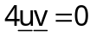
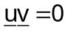
כלומר הזווית בין ל- 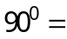.
כא. הוכיחו כי נקודת מפגש התיכונים במשולש מחלקת את התיכונים ביחס של .
פתרון:
נגדי ר אמצעי הצלעות 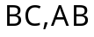 בהתאמה.
נבחר נקודה המחלקת את  כך ש: 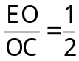.
צ"ל: נמצאת על  ומחלקת גם אותו ביחס .
הוכחה: 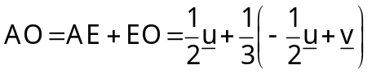
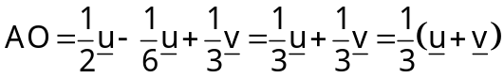
כבר למדנו ש: 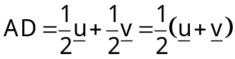
כדי למצוא את הקשר ביניהם: 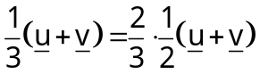
כלומר: 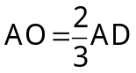
ולכן:
1. 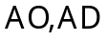 הם אותו ישר (התיכון).
2. הנקודה מחלקת גם תיכון זה ביחס של .

תרגול עצמי
36. הוכיחו כי במשולש שווה שוקיים זוויות הבסיס שוות.
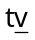
(הדרכה: בעזרת המכפלה הסקלרית)
37.הוכיחו כי קטע אמצעים בטרפז
מקביל לבסיס ושווה
למחצית סכום הבסיסים.
(הדרכה: השתמשו בווקטורים המופיעים בציור.)
38. הוכיחו כי קטע אמצעים במשולש מקביל לבסיס ושווה למחציתו.
39. הוכיחו כי במעוין האלכסונים
חוצים זה את זה
ומאונכים זה לזה.
(הדרכה: נגדיר אמצע ונוכיח 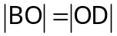.
אח"כ נמצא מספלה סקלרית = 0.)
40. הוכיחו כי התיכון ליתר במשולש ישר זווית שווה למחצית היתר.
41. הוכיחו כי אמצעי הצלעות
במרובע כלשהו
יוצרים מקבילית.

